Ц Е Н Т Р П О С А П Р О П Е Л Ю
Астрахань. ул. Ульянова, 67. тел. +79086132220, +79608517317. E-mail: sapropex@maIl.ru www.sapropex.ru

ОСУШИТЕЛИ ПОДСТИЛКИ И ПРИСЫПКИ ИЗ САПРОПЕЛЯ ДЛЯ ЖИВОТНЫХ И ПТИЦЫ

Продукция разработана из отечественного натурального экологически чистого сыръя – озерного сапропеля естественной влажности. Сыръе повсеместно распространено на территории России, Украины, Белоруссии, стран Прибалтики и относится к местным полезным ископаемым. Лицензию на его добычу получают в областных или республиканских органах власти – Министерстве экологии и природопользования. Сроки подготовки и запуска производства сырьевой базы и ее документального оформления по законодательству РФ не более 9 месяцев.

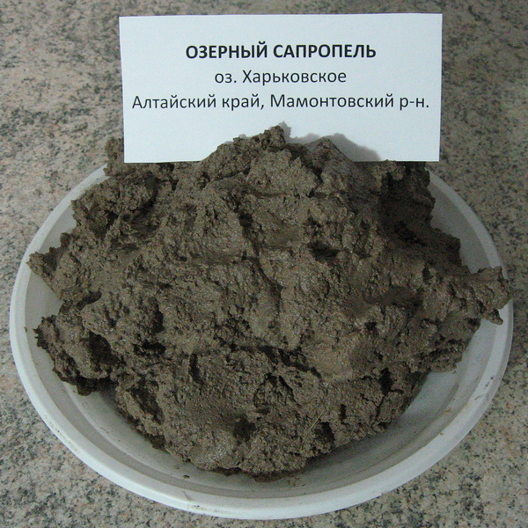

Исследованиями сырья, проектированием бизнеса, поставкой оборудования по спецификациям проекта и его запуском в эксплуатацию занимается разработчик технологии – российское предприятие Центр по сапропелю.
Продукция выпускается под маркой «Sapropek»

Осушитель подстилки для свиней Sapropek-1 создаёт и сохраняет благоприятный микроклимат в помещении с животными. Устраняет неприятный запах и подавляет бактерии. Sapropek-1 помогает снизить количество бактерий и вирусов из
семейства стафилококков и сальмонеллы; а также подавляет энтеровирус, оронавирус, парвовирус, ротавирус. Частично отпугивает мух и не дает размножаться их личинкам.
Подавляет грибки и плесень.
Осушитель подстилки впитывает до 200% жидкости и дезинфицирует поверхности. Это лучший результат среди осушающих подстилок для животных.
Благодаря своим свойствам, снижает влажность воздуха в помещениях.
Sapropek-1 блокирует выделение аммиака и сероводорода из фекалий, поддерживает естественный запах помещения.
Продукция экологически безопасна: может применяется в присутствии животных; проявляет выраженные антибактериальные, противовирусные, фунгицидные, инсектицидные действия; повышает сопротивляемость заболеваниям; ослабляет стрессовые составляющие отъемного периода, повышает адаптационную способность молодняка; снижает заболеваемость (желудочно-кишечными и респираторными заболеваниями), уменьшает смертность поголовья всех возрастных групп; исключает передачу инфекций при содержании животных ; частично поглощает запахи и газы; частично уменьшает влажность в помещениях и создает комфортный микроклимат; частично нейтрализует неприятные запахи; содержит только натуральные природные микроэлементы, эфирные масла; не токсична и совершенно безопасна для животных и людей.
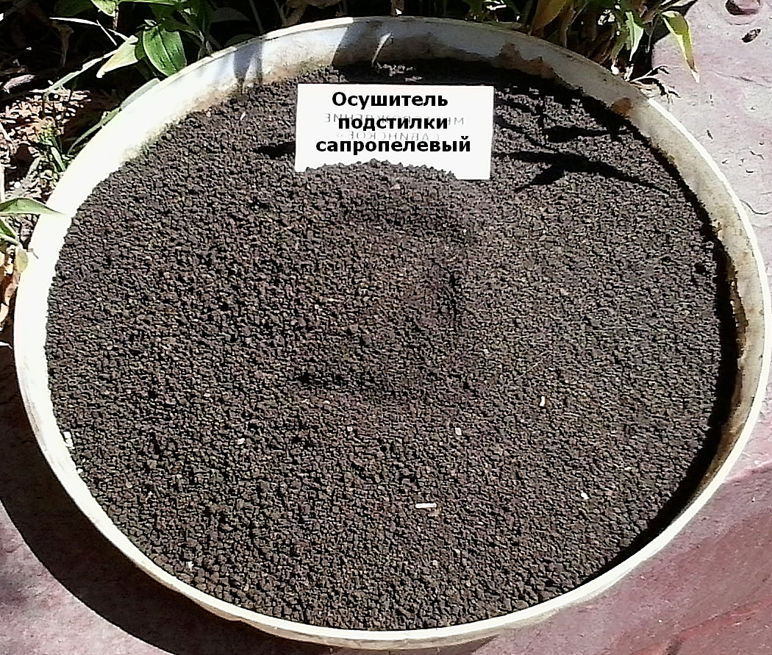

Применение и дозировка сапропелевого осушителя: равномерно распределить осушитель по помещению из расчета 200-300 г/м², далее подсыпать по мере необходимости.

Sapropek-2 - осушитель подстилки для птицы создает и сохраняет благоприятный микроклимат в помещении с птицей, устраняет неприятный запах и подавляет бактерии, также помогает снизить количество бактерий и вирусов семейства стафилококка и сальмонеллы, энтеровируса, коронавируса, парвовируса, ротавируса.
Отпугивает взрослых особей мух и уничтожает их личинки, подавляет грибки и плесень.
Sapropek-2 впитывает до 200% жидкости и дезинфицирует поверхность, снижает влажность воздуха в помещениях для содержания птицы, предотвращает выделение аммиака и сероводорода из помета.
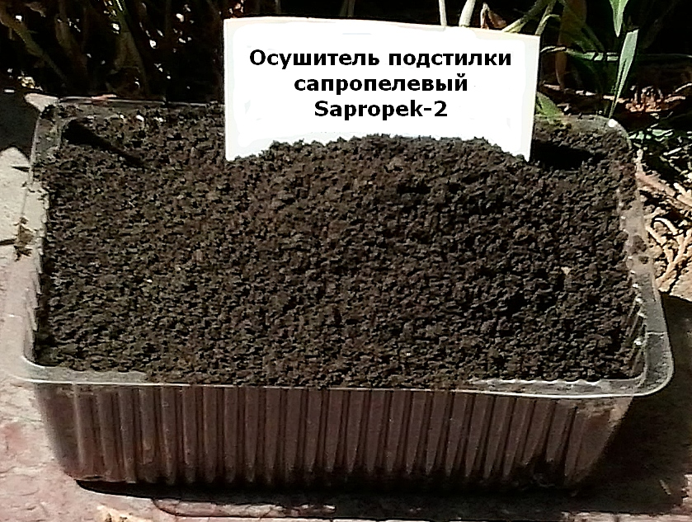
Осушитель снижает уровень заболеваемости и смертности птицы;
повышает производительность и качество продукции – привесы бройлеров и яйценоскость несушек; улучшает качество получаемой продукции; повышает резистентность молодняка; проявляет выраженные антибактериальные, противовирусные, фунгицидные, инсектицидные действия; повышает сопротивляемость заболеваниям; поглощает неприятные запахи и газы; уменьшает влажность в помещениях и создает комфортный микроклимат; содержит только гипоаллергенные микроэлементы. Не токсичен и совершенно безопасен для животных и людей;
Применение и дозировка:
- перед вводом птицы в помещение — из расчета 150-200 г на м² пола 2-3 раза в первую неделю, затем 150 г/м² 1 раз в неделю постоянно.
- при напольном содержании птицы: вносится на подстилку - 150 г/м² 1-2 раза в неделю постоянно;
- при клеточном содержании птицы: наносится на ленту транспортера 150 г/м².
оборудование для кормления и поения птицы: обрабатывается дополнительно вокруг, в радиусе до 2 метров - 150 г/м².

Sapropek-4 - осушитель подстилки для КРС cоздает и cохраняет благоприятный микроклимат в помещении с животными, устраняет неприятный запах и подавляет бактерии, помогает снизить количество бактерий и вирусов стафилококка и сальмонеллы; энтеровирус, коронавирус, парвовирус, ротавирус. Отпугивает взрослых особей мух и уничтожает личинки. Подавляет грибки и плесень.
Осушитель впитывает до 100% жидкости и дезинфицирует поверхности.
Благодаря своим свойствам, снижает влажность воздуха в помещениях для содержания КРС, предотвращает выделение аммиака и сероводорода из навоза.
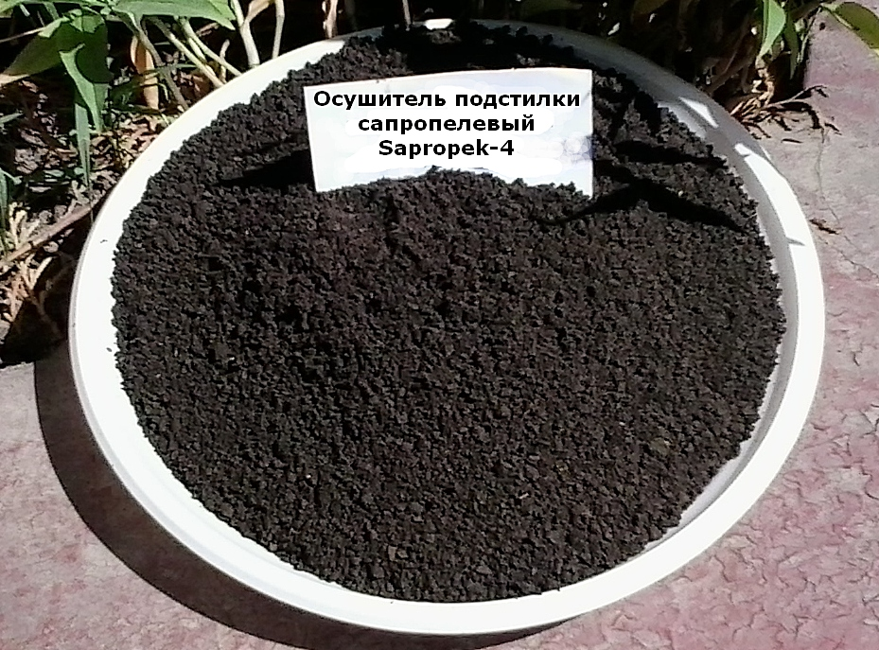

Свойства Sapropek-4:
- способствует снижению до минимума заболеваний диспепсией и другими желудочно-кишечными, легочными болезнями.
- снижает риск заболевания маститом и болезнями копыт;
- нормализует бактериальный фон. Как следствие, повышает производительность животных (привесы молодняка и молокоотдачу коров);
- повышает резистентность молодняка, снижает смертность животных;
- проявляет выраженные антибактериальные, противовирусные, фунгицидные, инсектицидные действия;
- повышает сопротивляемость заболеваниям;
- поглощает запахи и частично газы;
- уменьшает влажность в помещениях и создает комфортный микроклимат;
- нейтрализует неприятные запахи;
- содержит только гипоаллергенные микроэлементы. Не токсичен и совершенно безопасен для животных и людей;

Применение и дозировка осушителя подстилки для КРС:
- в родильном отделении и профилактории: вносится в подстилку 150-200 г/м² 2 раза в первую неделю, далее по 150г/м² 1-2 раза в неделю,
- в телятнике: 150 г/м² на пол 2 раза в первую неделю, далее 150 г/м² 1-2 раза в неделю
- при привязном содержании дойных коров: 150 г/м² 1-2 раза в неделю постоянно
- при беспривязном содержании: 150 г/м² 1-2 раза в неделю постоянно
Для профилактики маститов – дополнительно обрабатывать поверхность полов или подстилки в местах отдыха коров – стойлах или лежаках, для чего сапропелевый осушитель подстилки необходимо вносить на ту часть пола или подстилки, которые непосредственно контактируют с выменем (сыпать под вымя).

Sapropek-3 — осушитель подстилки для лошадей. Создает и сохраняет благоприятный микроклимат в помещении с животными. Устраняет неприятный запах и подавляет бактерии, помогает снизить количество бактерий и вирусов стафилококка и сальмонеллы; энтеровирус, коронавирус, парвовирус, ротавирус.
Отпугивает взрослых особей мух и уничтожает личинки. Подавляет грибки и плесень.
Sapropek-3 быстро впитывает до 150-200% жидкости и дезинфицирует поверхности.
Благодаря своим свойствам, снижает влажность воздуха в помещениях для содержания животных, предотвращает выделение неприятных запахов и газов из навоза.

Чем полезен этот осушитель подстилки:
- снижает уровень заболеваний копыт;
- повышает резистентность молодняка;
- проявляет выраженные антибактериальные, противовирусные, фунгицидные, инсектицидные действия;
- поглощает неприятные запахи и газы;
- уменьшает влажность в помещениях и создает комфортный микроклимат;
- ароматизирует воздух;
- содержит только гипоаллергенные микроэлементы. Не токсичен и совершенно безопасен для животных и людей;

Применение и дозировка: распределить равномерным слоем по 150-250 г на квадратный метр. Затем добавлять по мере необходимости.

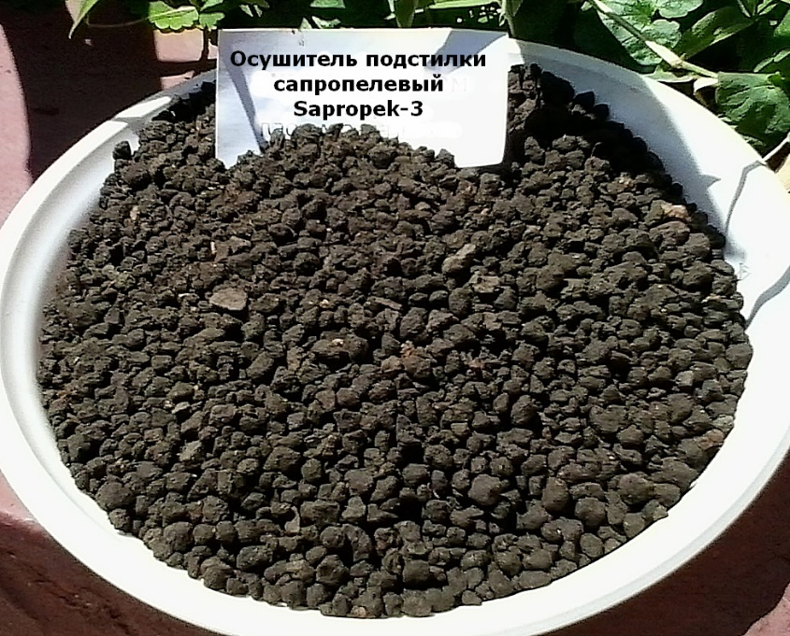

Все вышеперечисленные осушители подстилки марки Sapropek имеют одно самое важное свойство: в процессе смешения с пастообразным сапропелем, впитывания влаги и молекулярного взаимодействия с навозом они ферментируют его и создают благоприятные условия для натурального протекания процессов получения на их основе удобрительных смесей. После некоторой выдержки которых на открытом воздухе в защищенных от дождя буртах получают сыпучие высокоэффективные натуральные органические удобрения и почвообразователи пролонгированного действия.

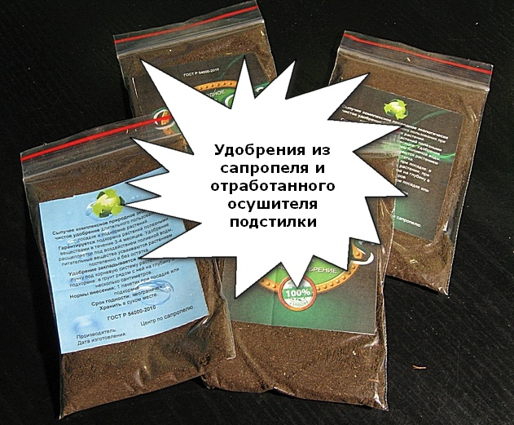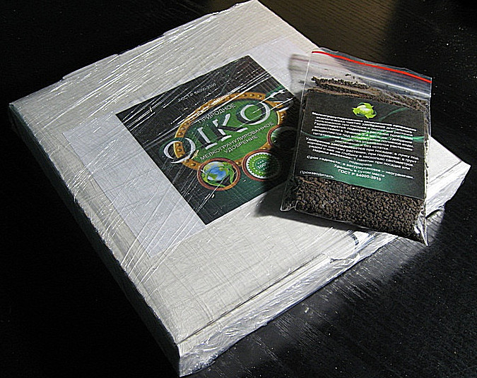

Процесс использования осушителей подстилки считается безотходным, а получаемая при этом конечная продукция имеет повышенный спрос.

Осушающая присыпка для поросят Sаpropek-X

Производится по технологии Центра по сапропелю и представляет собой мукообразный порошок из органического сапропеля. Является антисептическим и антибиотическим натуральным природным продуктом. Моментально осушает, впитывает до 100% влаги и подавляет развитие бактерий.
Быстрой осушительный эффект создается благодаря высокой сорбционной способности сапропеля и молекулярному свойству впитывать в себя жидкости.

- Для новорожденных поросят: моментально сушит, помогает получить достаточное количество молозива — поросенок защищен с первых часов появления на свет. Присыпка создает барьер для сохранения тепла поросенка.
- После рождения: улучшает комфорт в гнезде. Присыпка дает ощущение тепла, сокращает выделение аммиака и присутствие мух. Поросята дольше остаются у себя в гнезде и меньше рискуют быть задавленными.
- В отделении доращивания: помогает сократить стресс поросeнка после отделения от матери. Поросенок привыкает к приятному запаху, запоминает комфорт и уют своего гнезда.
- Свиноматки: сокращает риск генитальных инфекций благодаря бактериостатической основе средства.

Использование
- для осушения новорожденных животных;
- повышенная влажность, превышение нормы аммиака в помещениях для содержания животных;
- улучшение гигиены содержания животных;

Эффект от применения:
- снижает инфекционно-респираторные заболевания;
- улучшает зоогигиенические параметры микроклимата;
- улучшает температурные условия содержания животных за счет снижения влажности в помещениях;
- профилактика заболевания кожных покровов и роговых отростков;
- не оказывает раздражающего действия на кожные покровы и дыхательную систему.

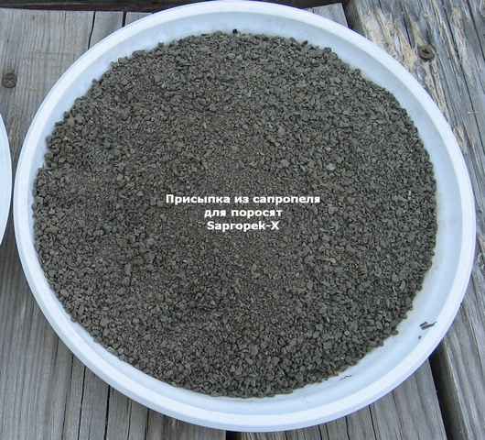

Продукция может производится как средним бизнесом, так и малыми формами предприятий. Центр по сапропелю поставляет технологию производства данного вида продукта под производительность комплекса от 1 м³/час до 16 м³/час с расфасовкой в герметичную тару и упаковкой согласно стандарта Таможенного союза.
По себестоимости продукция в разы меньше зарубежных аналогов, сырьевая база в России – неисчерпаемая.
Предприятие производства сапропелевых осушителя подстилки и присыпки для животных и птицы потребляет не более 53 кВт электроэнергии, имеет площадь цеха не менее 140 м².
Сроки ввода предприятия в эксплуатацию при работах «под ключ» составляют не более 3 месяцев.

